TSJ-200 硬币卷输送机

TSJ-200硬币卷输送机是一款设计新颖、结构合理的卷币提升装置。该机与硬币包装机配套使用，可将硬币包装机自动包装好的卷币，通过传送带自动提升至工作台，进行成卷硬币的塑封、捆扎、装箱等后道工序，能有效降低人员的劳动强度，提高硬币的包装效率。

技术参数：
1、硬币卷输送速度：45卷/分钟
2、体积：1050（高）×1250（深）×320（宽）mm
3、电源：220V 50Hz
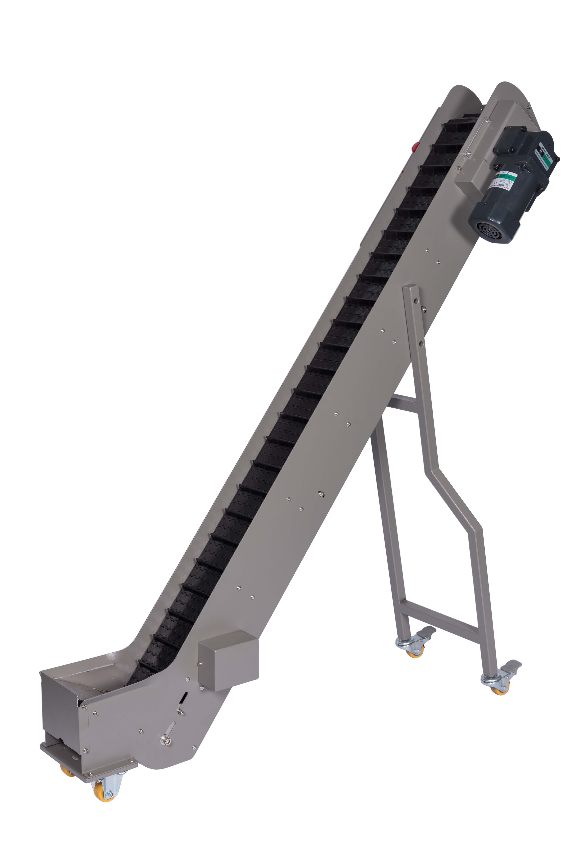
4、功率：120W
5、重量：60kg
6、信号输出：4芯航空插头

产品图片：

